# 矩阵了解一下

在机器学习里面，矩阵是非常非常重要且基础的概念。理解矩阵，可以从我们日常生活中经常看到的表格开始。

下面的这个表格，是本届世界杯法国队部分球员的数据：

|  |  |  |  |  |
| --- | --- | --- | --- | --- |
| 姓名 | 号码 | 年龄 | 身高（cm） | 体重（Kg） |
| 吉鲁 | 9 | 32 | 193 | 91 |
| 格列兹曼 | 7 | 27 | 174 | 72 |
| 博格巴 | 8 | 25 | 191 | 86 |
| 坎特 | 13 | 27 | 168 | 70 |
| 姆巴佩 | 10 | 20 | 178 | 78 |

我们可以把上面的这个表格抽象成一个矩阵：

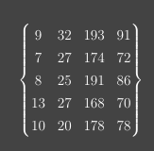

我们一般把某个矩阵称之为m×n矩阵，m是行数，n是列数。比如上面这个矩阵，有5行4列，我们称之为5×4矩阵。

# NumPy的基本矩阵操作

在机器学习中矩阵相关的操作一般是通过Numpy库实现的，下面介绍几种简单的操作。

创建矩阵：

创建矩阵方法很简单，用的是mat这个方法，这里mat就是矩阵matrix的缩写，下面创建一个2×3的矩阵

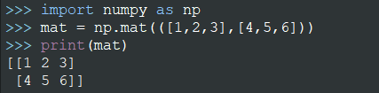

Numpy还提供了一些方法创建一些特殊矩阵，

全零矩阵与全一矩阵：

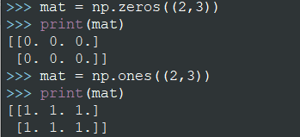

随机矩阵，里面每个值都是随机生成的。

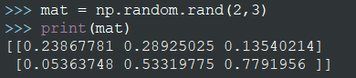

单位矩阵，就是对角线上的值是1，其他都是0。这种矩阵行数和列数要求相等，一般称之为单位矩阵。

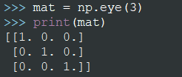

下面介绍一下矩阵的简单操作，首先是数乘，也就是一个数乘以一个矩阵，其结果就是这个数乘以矩阵的每个元素生成的新矩阵：

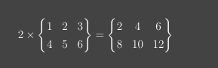

用numpy实现就是：

